
ΠΟΛΥΤΕΧΝΕΙΟ ΚΡΗΤΗΣ
ΤΜΗΜΑ ΜΗΧΑΝΙΚΩΝ ΠΕΡΙΒΑΛΛΟΝΤΟΣ

2^{η} Εργαστηριακή Άσκηση

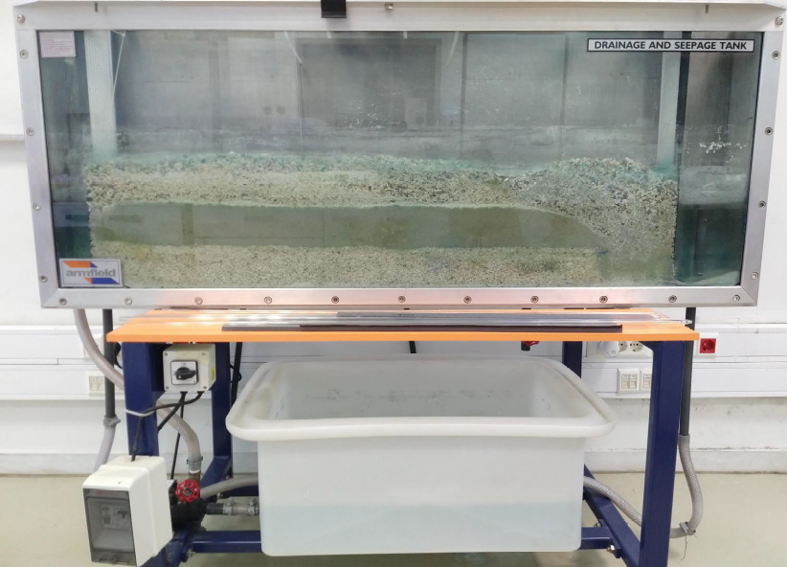

Μάθημα: Υδραυλική ΙΙ
Ονοματεπώνυμο & ΑΜ Μελών Ομάδας : | Θεοχάρη Κυριακή 2018050043  Λουλάκη Γεωργιάννα 2018050094  Πετρίδης Λεωνίδας 2019050096
Ομάδα : | 13
Είδος Αναφοράς : | Ομαδική
Ημερομηνία Εκτέλεσης : | 25/10/21
Ημερομηνία Παράδοσης : | 08/11/21
Όνομα Αναφοράς: | Μεταβλητό Σύστημα Υδροφορέων
Ονοματεπώνυμο Εργαστηριακού Διδάσκοντα: | Ιωάννα Ανυφαντή

Περιεχόμενα
Σκοπός του πειράματος: 3
ΘΕΩΡΗΤΙΚΟ ΥΠΟΒΑΘΡΟ 3
Ανάλυση-Αποτελέσματα 5
Ερώτηση 1: 5
Ερώτηση 2: 6
Ερώτηση 3: 7
Ερώτηση 4: 8
Ερώτηση 5: 8

2^{η} Εργαστηριακή Άσκηση: Μεταβλητό Σύστημα Υδροφορέων

Σκοπός του πειράματος:
Κύριος σκοπός της εργαστηριακής άσκησης στο μάθημα της υδραυλικής ΙΙ ήταν τόσο η διεξοδική μελέτη ενός συστήματος μεταβλητών υδροφορέων, όσο και η κατανόηση της μεθόδου μέσω της οποίας επηρεάστηκε η κίνηση του νερού μέσω στους υδροφορείς, εξαιτίας των διαφορετικών χαρακτηριστικών τους. Επιπλέον, κρίθηκε σημαντικό να υπολογιστεί η παροχή των συστημάτων αλλά και η υδραυλική τους αγωγιμότητα.

ΘΕΩΡΗΤΙΚΟ ΥΠΟΒΑΘΡΟ
Με τον όρο υδροφορέας αναφερόμαστε σε γεωλογικούς σχηματισμούς, μέσα από του οποίους, το νερό κινείται. Συγκεκριμένα, ως υδροφορέας ορίζεται ο υπεδάφιος σχηματισμός, που περιέχει ποσότητες κορεσμένων διαπερατών υλικών, τα οποία μεταφέρουν το νερό σε φρέατα και πηγές. Οι υδροφρορείς, με βάση τη θέση του υδροφόρου ορίζοντα, χωρίζονται σε: (α) ελεύθερους (unconfined) και σε (β) περιορισμένους (confined).
(α) Ελεύθερος υδροφορέας: ο υδροφόρος ορίζοντας αποτελεί την ανώτερη επιφάνεια του, ενώ διαθέτει και μια επιφάνεια εντός της μάζας του, όπου η πίεση του υπογείου νερού είναι μηδενική. Η υποκείμενη κορεσμένη ζώνη και η υπερκείμενη μερικώς κορεσμένη ζώνη διαχωρίζονται μέσω της επιφάνειας που αναφέρθηκε παραπάνω. Στους υδροφορείς ελεύθερης ροής, το υπόγειο νερό εναποθηκεύεται η χάνεται μέσω της μεταβολής της θέσης της ελεύθερης στάθμης. Τέλος, οι υδροφορείς ελεύθερης ροής καλούνται και ως υδροφορείς με ελεύθερη επιφάνεια.
(β) Περιορισμένος υδροφορέας: Οι συγκεκριμένοι υδροφορείς περιέχουν νερό υπό πίεση μεγαλύτερη της ατμοσφαιρικής, το οποίο περιορίζεται στην άνω και κάτω επιφάνεια από αδιαπέρατα στρώματα. Στο ανώτερο τμήμα των περιορισμένων υδροφορέων υπάρχει ένας γεωλογικός σχηματισμός με πολύ μικρή υδραυλική αγωγιμότητα, πράγμα που οδηγεί στο να μην υπάρχει ελεύθερη στάθμη. Επομένως, το σύνολο του υδροφορέα βρίσκεται υπό πίεση. Για τον συγκεκριμένο λόγο, οι περιορισμένοι υδροφορείς ονομάζονται και υδροφορείς υπό πίεση.
Ο Νόμος Darcy
Σύμφωνα με τον Darcy, το υπόγειο νερό κινείται από θέσεις υψηλότερης προς θέσεις χαμηλότερης ενεργειακής στάθμης. Από την θέση και την πίεση εξαρτάται η ενεργειακή στάθμη, καθώς η κινητική ενέργεια είναι πρακτικά ασήμαντη εξαιτίας του μικρού μεγέθους ταχυτήτων. Λόγω των τριβών στα τοιχώματα του στερεού εδαφικού σκελετού η κίνηση του νερού χάνει ενέργεια. Η απώλεια της ενέργειας ανά μονάδα μήκους έχει βρεθεί πειραματικά ότι είναι ανάλογη με την ταχύτητα του υπογείου νερού στην στρωτή ροή.
Ο νόμος Darcy διατυπώνεται ως εξής:
$q=-K∙\frac{dh}{dl}$ καθώς $q=\frac{Q}{A}$ (1)
- q: ταχύτητα Darcy
- Q: ο όγκος του νερού που περνά ανά μονάδα χρόνου
- Α: η διατομή του μοναδιαίου εμβαδού που είναι κάθετη στη διεύθυνση ροής
- $-\frac{dh}{dl}$=J: η κλίση της γραμμής ενέργειας
Αξίζει ακόμα να τονιστεί ότι, όταν ο συντελεστής K θεωρηθεί σταθερός προς όλες τις κατευθύνσεις η εξίσωση μπορεί να γραφεί ως εξής:
$$q=-K∙\overline{V}∙h$$
Σε έναν περιορισμένο υδροφορέα, με σταθερή κίνηση του υπογείου νερού προς μια συγκεκριμένη κατεύθυνση, υπάρχει κλίση της επιφάνειας του δυναμικού. Επομένως, ο νόμος Darcy εκφράζεται ως εξής:
$$\acute{q}=-K∙b∙\frac{dh}{dl}$$
- K: υδραυλική αγωγιμότητα (L)
- b: πάχος υδροφορέα (L)
- $-\frac{dh}{dl}$: κλίση της επιφάνειας δυναμικού
- $\acute{q}$: ροή ανά μονάδα πλάτους (L²/T)
Εξίσωση Dupuit
Χρησιμοποιείται σε περίπτωση ελεύθερου υδροφορέα
$$q'=\frac{1}{2}∙K∙\left(\frac{{h1}^{2}-{h2}^{2}}{L}\right)$$
Όπου: $q'$ = είναι η ροή ανά μονάδα πλάτους σε απόσταση x (m²/s)
Κ = είναι η υδραυλική αγωγιμότητα (m/s) h₁ = είναι το υδραυλικό ύψος στην αρχή (m)
L = η απόσταση από την αρχή των αξόνων στο σημείο που μετράται το ύψος h₂ (m)

Ανάλυση-Αποτελέσματα

Πίνακας 1
Ομάδα 13 | Μετρήσεις
Ομάδα 13 | $h_{1}$(m) | $$h_{2}(m)$$ | $h_{3}$(m) | α(m) | b(m) | w(m)
Ομάδα 13 | 0,21 | 0,18 | 0,20 | 0,08 | 0,10 | 0,105

Ερώτηση 1: Να γίνει η αποδείξτε της εξίσωσης Dupuit.
Απόδειξη εξίσωσης Dupuit
Σύμφωνα με τον νόμο Darcy ισχύει: $q'=-K∙h∙\frac{dh}{dl}$
Όπου:
h=το κορεσμένο πάχος του υδροφορέα
Θέτοντας οριακές συνθήκες:
x=0 , h=h₁ και x=L , h=h₂
Άρα:
$\int_{0}^{L}{ q'}∙dx=-K\int_{h1}^{h2}{h∙dh}$
$⇔q'∙x∙|_{0}^{L}=-K∙\frac{h^{2}}{2}∙|_{h1}^{h2}$
$⇔$ $q'∙L=-K∙\left(\frac{{h2}^{2}}{2}-\frac{{h1}^{2}}{2}\right)$
$⇔$ $q'=\frac{1}{2}∙K∙\left(\frac{{h1}^{2}-{h2}^{2}}{L}\right)$
Επομένως, με τις παραπάνω πράξεις από την εξίσωση Darcy καταλήγουμε στην εξίσωση Dupuit η οποία είναι: $q'=\frac{1}{2}∙K∙\left(\frac{{h1}^{2}-{h2}^{2}}{L}\right)$

Ερώτηση 2: Να γίνει ο υπολογισμός των παροχών αν δίνονται οι υδραυλικές αγωγιμότητες Κ₁=0,0015m/s και Κ₂=0,15m/s και να υπολογιστεί το Κ₃ σε m/s.
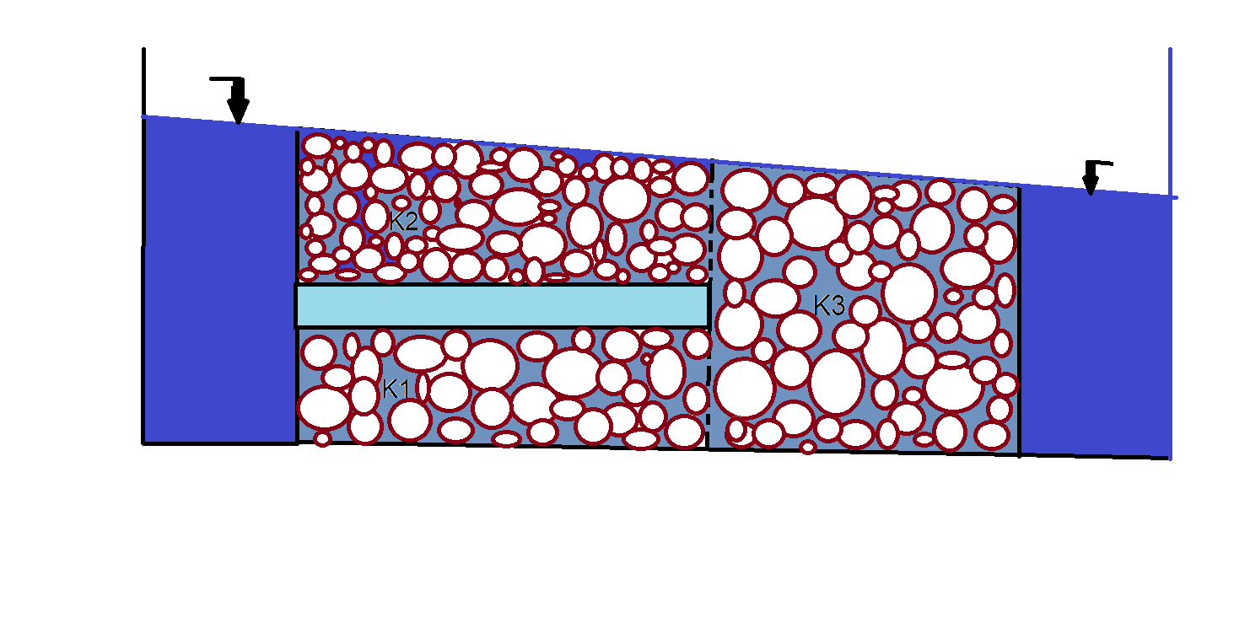

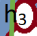
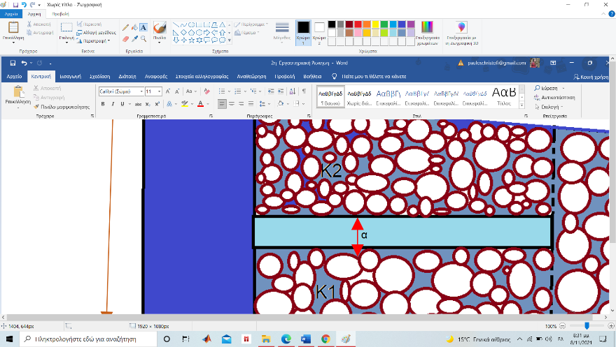
h₁
h₂

L₁=1,10
L₂=0,15

Για την επίλυση του 2^{ου} ερωτήματος σχεδιάστηκε το παραπάνω σχέδιο το οποίο παρουσιάζει το πως ήταν η πειραματική διαδικασία στο πείραμα που έγινε. Επίσης για τον υπολογισμό των παροχών και της υδραυλικής αγωγιμότητας Κ₃ χρησιμοποιήθηκαν οι εξισώσεις (1) και (2) που αναφέρονται στο θεωρητικό υπόβαθρο.
Παροχή $Q_{1}$: Παρατηρήθηκε ότι ο υπόγειος υδροφορέας είναι περιορισμένος λόγο του περιοριστικού στρώματος που υπάρχει. Αφού είναι περιορισμένος τότε ισχύει ο νόμος Darcy και η εξίσωση που θα χρησιμοποιηθεί θα είναι η (1).
Άρα :
$$Q=A*Κ*\frac{dh}{dl}$$
Όπου: A=$b*w$
dh=h₁-b
$$Q_{1}=A*K_{1}*\frac{h1-b}{L_{1}}$$
$$Q_{1}=0,0105*0.0015*\frac{(0,21-0,11)}{1,10}$$
$$=1,43*{10}^{-6} \frac{m^{3}}{s}$$

Για την παροχή $Q_{2}$ με υδραυλική αγωγιμότητα Κ₂ =0.15m/s ο υπόγειος υδροφορέας είναι ελεύθερος οπότε βάση με την θεωρία ισχύει η εξίσωση Dupuit (2).

$Q_{2}=\frac{1}{2}*A*K_{2}*\left(\frac{{h1}^{2}-{(b+a)}^{2}}{L_{2}}\right)$

$$Q_{2}=\frac{1}{2}*0,0105*0.15*\frac{({0,21}^{2}-{(0,10+0,08)}^{2}}{1,10}$$
=$8,38*{10}^{-6} \frac{m^{3}}{s}$
Για τον υπολογισμό της παροχής ${(Q}_{3}$) : Στο 3^{ο} επίπεδο παρατηρήθηκε οτι ισούται με την συνολική παροχή( Q_{total})
Q_{total} $=Q_{3}=Q_{1}+Q_{2}$
$$Q_{3}=1,43*{10}^{-6}+8,38*{10}^{-6}$$
=9,79$*{10}^{-6}\frac{m^{3}}{s}$
Τέλος για τον υπολογισμό της υδραυλικής αγωγιμότητας $K_{3}$ γίνεται αντικατάσταση στην εξίσωση (2) λόγο ότι ο υπόγειος υδροφορέας είναι ελεύθερος.
$Q_{3}=\frac{1}{2}*A*K_{3}*\left(\frac{{h_{3}}^{2}-{h_{2}}^{2}}{L_{2}}\right)$
$$Q_{2}=\frac{1}{2}*0,0105*0.15*\frac{({0,20}^{2}-{(0,18)}^{2}}{0,15}$$
$$⇔9,79*{10}^{-6}=0,0105*K_{3}*\frac{({0,20}^{2}-{(0,18)}^{2}}{0,15}$$
$⇔K_{3}=0,018$m/s

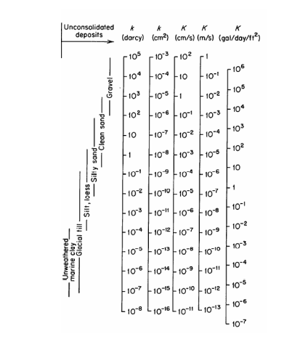
Ερώτηση 3: Να χαρακτηριστεί το πορώδες υλικό των υδροφορέων του πειράματος βάση με το διάγραμμα που δίνεται στις σημειώσεις.

Από το διάγραμμα παρατηρήθηκε ότι και οι τρεις υδραυλικές αγωγιμότητες είναι διαφορετικής τάξης αλλά βάση με το διάγραμμα αντιστοιχούν κάποιες στο ίδιο πορώδες υλικό. Συγκεκριμένα για την Κ₁=0.0015m/s αντιστοιχεί στο πορώδες υλικό Clean Sand (άμμος).Απο την άλλη η Κ₂= 0.15m/s δηλαδή είναι της τάξης 10⁻² έχει πορώδες υλικό Gravel (χαλίκια). Τέλος για την Κ3=$0,018$m/s είναι της τάξεως του 10⁻³ m/s με αποτέλεσμα να αποτελείται και αυτό με την σειρά της στο πορώδες υλικό Gravel (χαλίκια).
Ερώτηση 4:Να γίνει η σχεδίαση σε μία διάσταση των ισοπιεζομετρικών γραμμών μεταβολής του υπόγειου ύδατος και των γραμμών ροής.
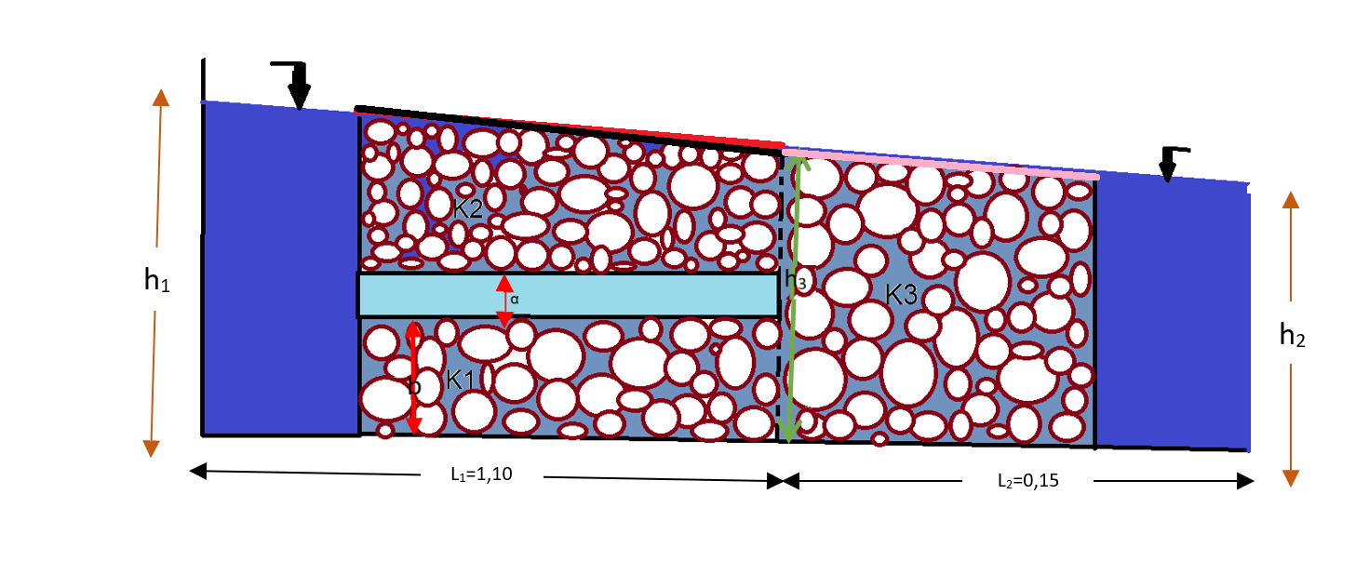

Όπου: = για ελεύθερο υδροφορέα με Κ2
=για περιορισμένο υδροφορέα
=για ελεύθερο υδροφορέα με Κ3
=γραμμές ροής

Ερώτηση 5: Αν η ολική παροχή της υπόγειας ροής που εισέρχεται στον ελεύθερο και στον περιορισμένο υδροφορέα είναι Q = 3.6 x 10-5 m³/s να βρεθούν οι αντίστοιχες υδραυλικές αγωγιμότητες και να συγκριθούν με τα αποτελέσματα της ερώτησης 2.
καταλήγουμε στο συμπέρασμα ότι, αν η ολική παροχή της υπόγειας
ροής που εισέρχεται στον ελεύθερο και στον περιορισμένο υδροφορέα είναι
Q=3,6·10
-5
m
3
/s, η υδραυλική αγωγιμότητα δεν επηρεάζεται καθώς δεν εξαρτάται
από την τιμή της παροχής με αποτέλεσμα να παραμένει σταθερή. Το παραπάνω
συμπέρασμα οφείλεται στο γεγονός ότι, το πορώδες μέσο, από το οποίο διαπερνάει
το νερό είναι ίδιο, με τα Κ
1
,Κ
2
και Κ
3
να παραμένουν ίδια με εκείνα του δεύτερου
ερωτήματος.
Καταλήγουμε στο συμπέρασμα ότι, αν η ολική παροχή της υπόγειας ροής που εισέρχεται στον ελεύθερο και στον περιορισμένο υδροφορέα είναι Q=3,6·10⁻⁵ m³/s, η υδραυλική αγωγιμότητα δεν επηρεάζεται καθώς δεν εξαρτάται από την τιμή της παροχής με αποτέλεσμα να παραμένει σταθερή. Το παραπάνω συμπέρασμα οφείλεται στο γεγονός ότι, η υδραυλική αγωγιμότητα επηρεάζει μόνο το έδαφος σε αντίθεση με την υδραυλική κλίση η οποία θα αλλάξει. Άρα οι Κ₁,Κ₂ και Κ₃ θα παραμείνουν ίδιες με εκείνες του δεύτερου ερωτήματος.

